FILTRO ACTIVO PASABAJO DE 2° ORDEN
OBJETIVOS DE LA PRÁCTICA:
- Comprobar teóricamente y experimentalmente las condiciones de estabilidad de un circuito realimentado.
- Comprobar teóricamente y experimentalmente la condición de fase y la condición de módulo para que el circuito realimentado sea inestable, y por lo tanto se ponga a auto-oscilar.
- Observar que dichas condiciones varían según cual sea el circuito resultante en ausencia de señal.
- Para las condiciones de estabilidad, comprobar que el circuito es un filtro pasobajo de 2º orden.
- Encontrar teóricamente y experimentalmente la respuesta frecuencial del citado filtro.
- Comprobar la respuesta temporal del citado filtro a una señal entrada de forma de onda cuadrada, observando que según sea la ganancia , el sistema puede tener amortiguamiento subcrítico, crítico o supercrítico.

CIRCUITO TEÓRICO:
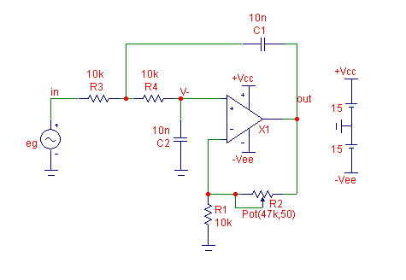
CIRCUITO EQUIVALENTE: (A_{o}= (1+R2/R1)
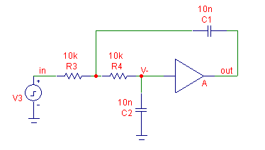

DESCRIPCIÓN DEL CIRCUITO:

El circuito de la figura muestra la típica estructura de un filtro activo pasabajo de 2° orden
En el caso de que el circuito sea estable, la función de transferencia V_{out}/V_{in} es de la forma:
$F(s)=K_{1} \begin{aligned}\frac{K_{2}s^{2}+K_{3}s+1}{}\end{aligned}$
Donde las constantes dependen de la ganancia A y de los valores de los componentes.
El amplificador A se implementa mediante un A.O. conectado como un amplificador no inversor, cuya ganancia podemos ajustar mediante el potenciómetro R2 de 48 K.
El A.O utilizado es el LM741 o equivalente, pudiéndose utilizar cualquier otro si se desean mejorar las prestaciones.
Al ser un sistema de 2º orden , la respuesta del sistema a una entrada escalón, puede ser sobre-amortiguada, con amortiguamiento crítico o con amortiguamiento subcrítico.

TAREAS ANTECENDENTES:

1º) ANALISIS TEÓRICO
Hipótesis simplificadoras:

- Amplificador operacional ideal (Ad=infinito i⁺≈ i⁻ = 0 )
- Corriente máxima de cortocircuito del A.O.: 25 ma
- Tensión de saturación positiva = tensión de saturación negativa = tensiones de alimentación.
- Tensión de desviación a la salida nula.
- Máximo S.R. infinito.

Con las hipótesis anteriores se pide:
1º) Con la entrada “in” “al aire”, comprobar si el circuito es estable incondicionalmente, y si no lo es, deducir para qué ganancia A, el circuito oscilará, evaluando la frecuencia de oscilación.

2º) Conectando la entrada a masa, considerando la resistencia interna del generador del laboratorio, deducir si el circuito es estable incondicionalmente, y si no lo es, deducir para qué ganancia A, el circuito oscilará, evaluando la frecuencia de oscilación.

3º) Para valores de los componentes que el sistema es estable, encontrar la expresión literal de la función de transferencia F(s)= V_{o}(s)/V_{i}(s) , demostrando que los valores de K₁ , K₂ y K₃ , son:
K₁=A_{o} K₂= R₃ R₄ C₁ C₂ K₃= [(R₃+R₄)C₂+(1-K₁)R₃C₁] ,
con k_{R}=(R₄/R₃) y k_{c}=(C₂/C₁) w_{o}=[1/(R₃C₁)] $w_{n}=\frac{w_{o}}{\sqrt{k_{R}k_{c}}}$
demostrando que el sistema es estable si A_{o}<1+(1+k_{R})k_{c}
Con R3=R4=10k, y C1=C2=10nF
4º) Para una ganancia A₀=2,5 construir gráficos de Bode en módulo y argumento de la función de transferencia.
5º) Para una ganancia A_{o}=2,5 deducir la expresión de la tensión a la salida en función del tiempo, para una entrada escalón unitario, evaluando los siguientes parámetros:
- Pulsación natural no amortiguada, w_{n}
- Pulsación natural amortiguada, $w_{d}=w_{n}\sqrt{1−z^{2}}$
- Factor o coeficiente de amortiguamiento :ς
- Tiempo de retardo, t_{d}
- Tiempo de crecimiento, t_{r}
- Tiempo de pico, t_{p}
- Sobreimpulso máximo, M_{p}
- Tiempo de establecimiento, t_{s}

Donde la definición de los parámetros es la siguiente:
- Tiempo de retardo t_{d} , es el tiempo que tarda la respuesta en alcanzar por primera vez la mitad del valor final.
- Tiempo de crecimiento t_{r} , es el tiempo requerido para que la respuesta crezca del 10% al 90%, del 5% al 95% o del 0 al 100% de su valor final. Para sistemas subamortiguados se acostumbra a usar el tiempo de crecimiento del 10 al 90%.
- Tiempo de pico, t_{p} : es el tiempo requerido por la respuesta para alcanzar el primer pico de sobreimpulso.
- Máximo sobreimpulso (en %) ,M_{p} : es el valor de pico máximo de la curva de respuesta medido, desde el valor final, expresado en tanto por ciento de este.: (c(t_{p} )-c(∞))/c(∞))*100
- Tiempo de establecimiento, t_{s} es el tiempo requerido por la curva de respuesta para alcanzar y mantenerse dentro de determinado rango, alrededor del valor final (habitualmente el 2% o el 5%).
(En la asignatura de Regulación Automática se estudian exhaustivamente los sistemas de 2º Orden).

PRACTICA EN EL LABORATORIO
OBSERVACIONES:
- Para todas las medidas que se efectúen, además de realizarlas con el polímetro digital y/o medidas automáticas del osciloscopio digital, deberán visualizase permanentemente con el osciloscopio las tensiones v_{i} (CH2) y v_{o} (CH1), o en su caso v⁺, comprobando en todo momento las formas de onda esperadas.

- Comprobar en todos los casos la función de transferencia v_{o}/v_{i}, anulando el barrido horizontal interno del osciloscopio, y trabajando en acoplamiento directo
- Cuando se apliquen señales alternas senoidales, se medirán valores eficaces de la c.a., ó tensiones de pico a pico.
- El alumno deberá justificar mediante los correspondientes análisis teóricos de los circuitos, así como mediante el empleo de simuladores electrónicos, los resultados experimentales obtenidos.

PROCEDIMIENTO:

A) Con la entrada “in” a masa, abrir el lazo de realimentación C, y aplicar la señal del generador, encontrando experimentalmente la condición de fase y la condición de módulo .
- Teniendo en cuenta las observaciones anteriores, empleando el generador del laboratorio como fuente de señal de prueba, aplicar una tensión senoidal de frecuencia inicial de 100 Hz y valor de pico 1 voltio,
- Ajustar el potenciómetro R2 para que la ganancia A_{o} del amplificador no inversor sea aproximadamente 2
- Ir subiendo la frecuencia del generador, comprobando el desfase entre la tensión de entrada y la tensión de salida, observando si existe alguna frecuencia a la cual la tensión de entrada y la tensión de salida están en fase. (Condición de argumento)
- A la frecuencia a la que se cumple la condición anterior, aumentar poco a poco la ganancia del A.O. no inversor, hasta que la las tensiones de entrada y salida sean idénticas. Midiendo cual es la ganancia del A.O. no inversor (Vo/ V+).
- Quitar el generador y cerrar el lazo de realimentación, conectando el terminal libre de C1 a la salida del A.O.
- Comprobar que para muy pequeñas variaciones del ajuste de R2, el sistema se pone a auto-oscilar en la frecuencia encontrada en el apartado 3, o bien se hace estable.
Con el lazo cerrado, y la ganancia del A.O no inversor ajustada a 2,5:

C) RESPUESTA FRECUENCIAL
Señal aplicada a la entrada: senoidal de 1 voltio de pico.
Ir variando la frecuencia del generador desde frecuencias bajas hasta frecuencias altas.
1.- Encontrar experimentalmente la frecuencia “f₁“ a la que ⏐V_{o}/V_{i}⏐ está 3 dB por encima de la ganancia en continua. Medir desfase de (V_{o}/V_{i}) a esta frecuencia.
2.- Encontrar experimentalmente la frecuencia f₂ a la que que ⏐V_{o}/V_{i}⏐ es máxima. Medir desfase de (V_{o}/V_{i}) a esta frecuencia.
2.- Encontrar experimentalmente la frecuencia f₃ a la que que ⏐V_{o}/V_{i}⏐ vuelve a estar 3 dB por encima de la ganancia en continua. Medir desfase de (V_{o}/V_{i}) a esta frecuencia.
4.- Encontrar experimentalmente la frecuencia f₄ , mayor que f₃ a la que ⏐V_{o}/V_{i}⏐ está 3 dB por debajo de la ganancia en continua. Medir desfase de (V_{o}/V_{i}) a esta frecuencia.
5.- Comprobar que a una frecuencia 10 f₄ la ganancia está unos 43 dB por debajo de la ganancia en continua. (Pendiente de –40 db/década). Medir desfase de (V_{o}/V_{i}) a esta frecuencia.

D) RESPUESTA TEMPORAL.
Señal aplicada a la entrada: Cuadrada de 1 voltio de pico y frecuencia 100 Hz.
Realizar las medidas experimentales necesarias para evaluar aproximadamente los siguientes parámetros: (Según las definiciones descritas)

- Pulsación natural no amortiguada, w_{n}
- Pulsación natural amortiguada, $w_{d}=w_{n}\sqrt{1−z^{2}}$
- Factor o coeficiente de amortiguamiento:ς
- Tiempo de retardo, t_{d}
- Tiempo de crecimiento, t_{r}
- Tiempo de pico, t_{p}
- Sobreimpulso máximo, M_{p}
- Tiempo de establecimiento, t_{s}

Ajustar el valor de A_{o} para que el amortiguamiento sea crítico, tomando la medidas necesarias para evaluar Ao

RESULTADOS SIMULACIÓN (A₀=2,5)
- Respuesta frecuencial
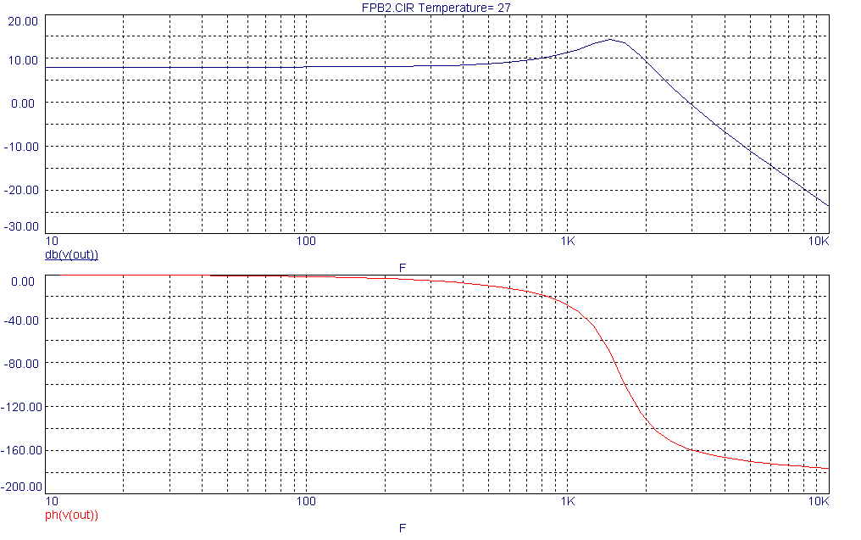
b) Respuesta a una señal de entrada cuadrada de +/1 voltio 100 Hz.
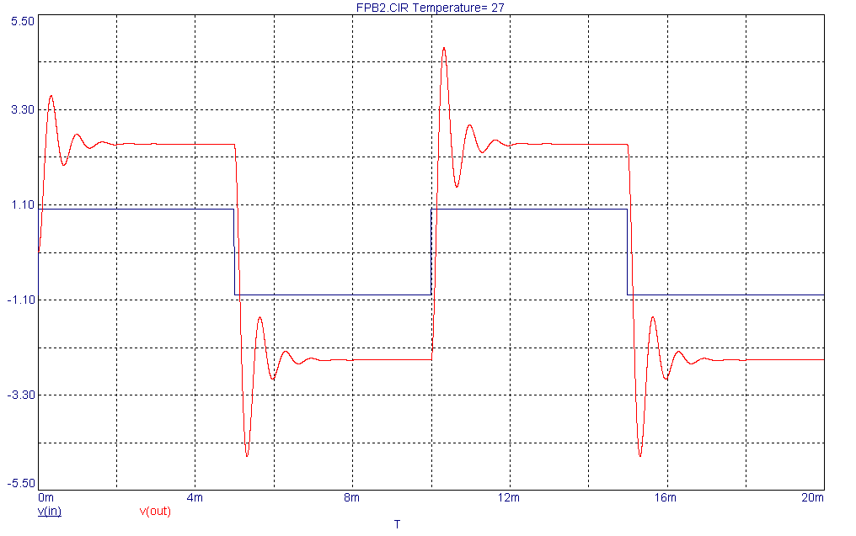
TAREAS POSTERIORES:

Se realizarán una vez tomadas las medidas anteriores y comprendido el funcionamiento del circuito, y se deberán concluir con el trabajo personal de cada alumno
Si durante la clase de prácticas no se han podido tomar todas las medidas, el alumno deberá terminar de efectuar las medias en los horarios en los que el laboratorio se encuentre libre.

1º) COMPARACIÓN DE RESULTADOS. Compare los resultados teóricos con los prácticos indicando las diferencias existentes, tratando de justificar las posibles causas.
2º) SIMULACIÓN. Realice la simulación de los circuitos con los valores nominales de los componentes, y compruebe si los resultados de la misma coinciden con los teóricos y los experimentales.

3º)INFORME
Con los resultados obtenidos presente un breve informe, con su correspondiente introducción, memoria, adjuntando estudio y cálculos previos, gráficos de simulación y tablas de medidas efectuadas, resumen y conclusiones.
(El trabajo deberá entregarse al inicio de la práctica siguiente).

4°) EJERCICICIOS Y TEST.
Los que se su caso se propongan.

